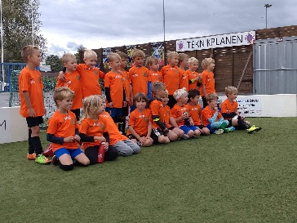


VM-tipset 2026  - Fyll i tipset och skicka till HovstaIFp15@gmail.com senast 8/6  - Swisha 50 kr till 123 347 42 28 (Hovsta IF P15) | 1:a pris: 1000 kr  2:a pris: 500 kr  3-5 pris: Biobiljett
 |  |  |  |  |  | 1 | X | 2
Torsdag 11 juni 21:00 |  |  | Mexiko - Sydafrika | 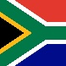
Fredag 12 juni 21:00 |  |  | Kanada - Bosnien | 
Lördag 13 juni 21:00 |  |  | Qatar - Schweiz | 
Söndag 14 juni 22:00 |  |  | Nederländerna - Japan | 
Måndag 15 juni 04:00 |  |  | Sverige - Tunisien | 
Tisdag 16 juni 21:00 |  | 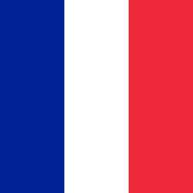 | Frankrike - Senegal | 
Onsdag 17 juni 22:00 |  |  | England - Kroatien | 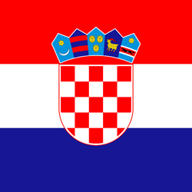
Torsdag 18 juni 21:00 |  |  | Schweiz - Bosnien
Fredag 19 juni 21:00 |  |  | USA - Australien | 
Lördag 20 juni 19:00 |  |  | Nederländerna - Sverige
Söndag 21 juni 18:00 |  | 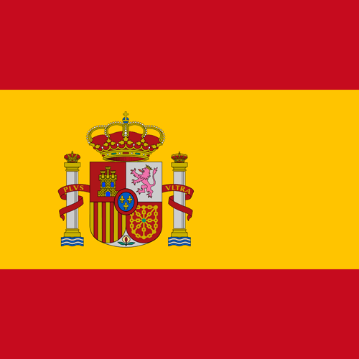 | Spanien - Saudiarabien | 
Måndag 22 juni 19:00 |  |  | Argentina - Österrike | 
Tisdag 23 juni 19:00 |  | 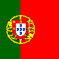 | Portugal - Uzbekistan | 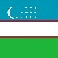
Onsdag 24 juni 21:00 |  |  | Schweiz - Kanada
Torsdag 25 juni 00:00 |  |  | Skottland - Brasilien | 
Onsdag 26 juni 01:00 |  |  | Japan - Sverige
Torsdag 27 juni 23:00 |  |  | Kroatien - Ghana | 
Torsdag 28 juni 01:30 |  |  | Colombia - Portugal

Följ resultatet på www.laget.se/HovstaIF-p15  Sista inlämningsdag och betalningsdag är måndagen den 8 juni!  Man kan bifoga en fil eller ta en bild på sitt tips och skicka till HovstaIFp15@gmail.com, kom ihåg att swisha betalningen.  Om flera rader har samma antal rätt avgör utslagsfrågan vem som vinner.  Den vars svar på utslagsfrågan når längst i slutspelet vinner.  Om det fortfarande är oavgjort delar raderna på vinsten. | Vilket lag vinner VM 2026?
 | Utslagsfråga:
 | Namn:

